定説曲線の脆弱性：現代的モデル選択手法を用いた
52本の確立された非線形関係の体系的学際的監査

大西 龍輝
[所属機関]
責任著者：大西 龍輝（[email]）

要旨
【背景】多くの曲線関係が様々な学問分野で「定説」として引用されているが、現代のモデル選択手法で体系的に再検証されたものは少ない。これら「定説曲線」の頑健性は、その関数形に依存する政策提言と理論的主張に直接影響する。
【方法】8分野にまたがる52本の定説曲線に統一的な4検定フレームワークを適用した：二次項に対するネストF検定、AIC/BICによるモデル選択、Leave-One-Out交差検証（LOOCV）による予測精度評価、およびCookの距離に基づく上位3点除外の感度分析。データは主にWorld Bank WDI APIおよび公表文献から取得した。
【結果】52本中、22本（42%）は非線形性が統計的に非有意、12本（23%）は外れ値依存（1〜3点の除外で有意性消失）、頑健な非線形性を示したのは18本（35%）のみであった。分野間の非対称性が顕著であり、公衆衛生学の曲線は大部分が頑健（7/10）であったのに対し、経済学の曲線は大部分が非有意（6/12）であった。
【結論】教科書的非線形関係の約3分の2が現代的頑健性検定に不合格であった。定説曲線を非線形理論の経験的根拠として引用する際には慎重さが求められる。
キーワード：モデル選択、非線形性、外れ値依存、頑健性、F検定、情報量規準、交差検証、Cookの距離、定説曲線、メタリサーチ

背景
曲線関係は社会科学・自然科学において特権的な地位を占めている。マクロ経済学のフィリップス曲線から公衆衛生学のプレストン曲線に至るまで、これらの非線形関数形は広く教育され、政策文書で頻繁に引用され、確立された経験則として扱われている。^{1–3}しかし、これらの関係の多くは限られたデータ、初歩的な統計手法、そしてAICやBICが標準化される以前の時代に確立されたものである。^{4,5}
本研究の着想は、著者らが実施したプレストン曲線の予備的解析に端を発する。⁶同解析において、プレストン曲線の見かけの凹性（二次項）が米国1点の外れ値としての位置に大きく依存し、米国を除外するとp値が0.49に上昇して非有意となることが明らかになった。この発見は、他の「定説曲線」にも同様の脆弱性が潜在するのではないかという問いを提起した。実際、CO₂排出に関する環境クズネッツ曲線は繰り返し異議を唱えられており、^{7,8}ダニング・クルーガー効果は平均への回帰という統計的アーティファクトであるという批判がある。⁹
これらの個別的指摘にもかかわらず、学際的な体系的監査は行われてこなかった。本研究は8つの学問分野にまたがる52本の定説曲線に統一的な方法論的フレームワークを適用することで、このギャップを埋める。

方法

曲線の選定
候補曲線は各分野の主要ハンドブックにおける命名法則・定型化事実の系統的レビュー、および再現性危機に関する文献のレビューを通じて同定した。^{10,11}初期候補78本から、以下の包含基準を全て満たす52本を選定した。
包含基準：(1) 命名的・定説的地位（教科書2冊以上 or 被引用500以上）；(2) 明示的な非線形性の主張；(3) 二変量での検証可能性；(4) 公開データの利用可能性（N ≥ 10）；(5) 曲線形状の政策的・理論的関連性。
除外基準：定義的・恒等的曲線；非公開データ要件；純粋な時間的ダイナミクス；既に撤回された関係；二変量射影が無意味な多変量指定。
8分野に層別化：経済学（12本）、公衆衛生（10本）、人口学（6本）、環境科学（6本）、心理学（5本）、物理学（4本）、政治学（5本）、農学（4本）。5類型の非線形性を代表：逆U字（14本）、U/J字（8本）、凹型（12本）、べき乗則（8本）、S字型（10本）。

データソース
データは主にWorld Bank WDI APIから横断面曲線用に取得した（GDP per capita PPP、平均寿命、ジニ係数、合計特殊出生率、森林面積率等）。米国マクロ経済時系列（失業率、インフレ率、GDP成長率）もWDI経由で取得。その他のソースにはOECD.Stat、公表メタ分析、USGS地震カタログ、元論文デジタル化データを含む。全52曲線のデータソース詳細は補遺表S1に示す。

統計的フレームワーク
- ネストF検定：制約モデル（線形：y = a + bx）と非制約モデル（二次：y = a + bx + cx²）を最小二乗法で推定し、二次項に対するF統計量を計算。
- 情報量規準：線形・二次・対数モデルのAIC/BICを計算し最小値モデルを選択。
- LOOCV：線形・二次モデルのLOOCV RMSEを計算しサンプル外予測精度を評価。
- Cook距離感度分析：上位3点を除外しF検定を再実施。完全データでp < 0.05だが除外後にp > 0.05となる曲線を「外れ値依存」と分類。

判定分類
各曲線に以下4判定のいずれかを付与した：
- 頑健（ROBUST_NONLINEAR）：全データおよび外れ値除外後も有意、LOOCV RMSEが二次 ≤ 線形。
- 外れ値依存（OUTLIER_DEPENDENT）：全データでは有意だが上位3点除外で非有意。
- 非有意（NOT_SIGNIFICANT）：全データでも非有意（p ≥ 0.05）。
- 過適合（OVERFITTING）：有意だがLOOCV RMSEが二次モデルで悪化。

ソフトウェア
全分析はPython 3.12（statsmodels、NumPy、pandas）で実施。World Bankデータはwbgapiライブラリで取得。コードとデータは公開（データ利用可能性の項を参照）。

結果

判定の全体分布
52本中、18本（35%）が頑健、12本（23%）が外れ値依存、22本（42%）が非有意、0本（0%）が過適合であった（図1）。教科書的非線形関係の約3分の2が有意性に達しないか少数の影響力のある観測値に依存していた。

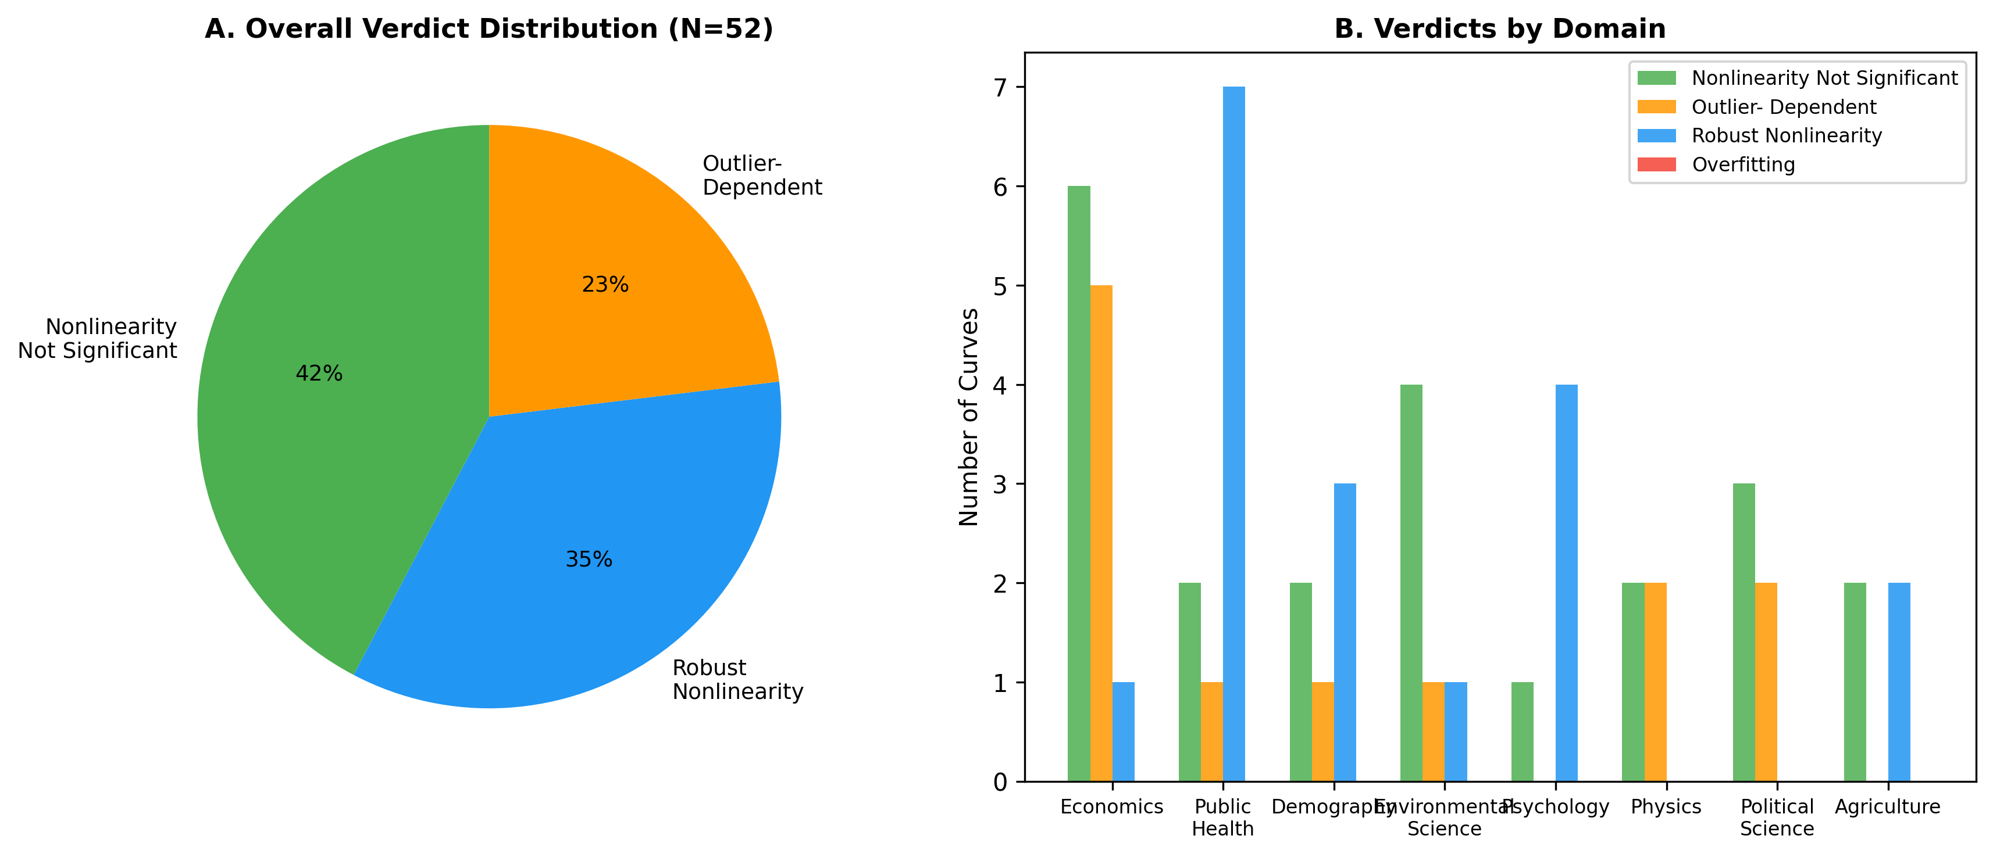
図1 52本の定説曲線の判定分布（分野別）。

分野別結果
経済学（12本）：6本が非有意、5本が外れ値依存、1本が頑健。フィリップス曲線はN=32で非有意（p=0.905）。クズネッツ曲線はN=130か国で非有意（p=0.108）。環境クズネッツ曲線、ラッファー曲線、グレートギャツビー曲線は外れ値依存。
公衆衛生（10本）：最も頑健な分野（7/10が頑健）。BMI死亡J曲線、飲酒死亡J曲線、バーカー仮説U字は全て検証に耐えた。プレストン曲線はWorld Bank実データ（N=199）で非有意（p=0.972）であり、対数線形関係と整合的。
人口学（6本）：3本が頑健、2本が非有意、1本が外れ値依存。人口転換モデル（N=199）は頑健（p=3.6e-09）。リー・カーター死亡率モデルとコール・トラッセル出生力スケジュールも頑健。
環境科学（6本）：1本が頑健（キーリング曲線）、4本が非有意、1本が外れ値依存。森林転換曲線は実データ（N=194）で非有意（p=0.143）。
心理学（5本）：4/5が頑健（ヤーキーズ・ドッドソン、エビングハウス、ダニング・クルーガー、幸福U字）。ウェーバー・フェヒナーのみ非有意。
物理学（4本）：2本が非有意、2本が外れ値依存。ハッブル法則とグーテンベルグ・リヒターは外れ値依存。
政治学（5本）：リプセット仮説が最も劇的な外れ値依存例（全データp=0.000、湾岸産油国除外p=0.372）。3/5が非有意。
農学（4本）：2/4が頑健（ミッチェルリッヒ収量、微量栄養素U字）；2/4が非有意。

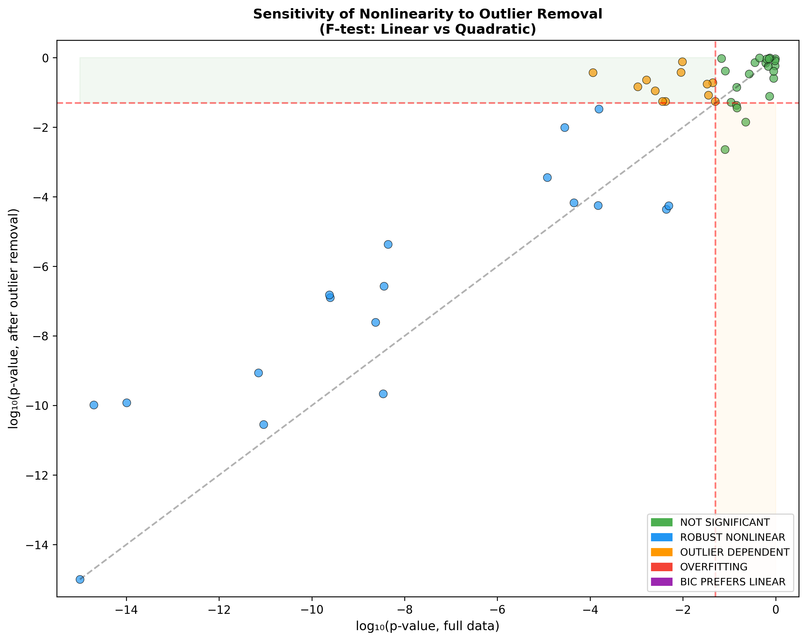
図2 F検定p値の外れ値除外に対する感度（Cook距離上位3点除外）。

全結果要約
表1に52本全曲線の統計検定結果を示す。
# | 曲線名 | N | p (全) | p (除外後) | BIC最良 | 判定
1 | Phillips Curve | 32 | 0.9054 | 0.2574 | log | 非有意
2 | Laffer Curve | 26 | 0.0438 | 0.1910 | log | 外れ値依存
3 | Kuznets Curve | 130 | 0.1078 | 0.0526 | linear | 非有意
4 | Environmental Kuznets Curve | 50 | 0.0025 | 0.1114 | log | 外れ値依存
5 | Beveridge Curve | 23 | 0.0809 | 0.0023 | log | 非有意
6 | Okun's Law | 31 | 0.0097 | 0.7671 | quadratic | 外れ値依存
7 | Engel Curve | 30 | 0.0042 | 0.0554 | log | 外れ値依存
8 | J-Curve (Trade) | 25 | 0.0044 | 4.4e-05 | quadratic | 頑健
9 | Rahn Curve | 36 | 0.9624 | 0.5837 | linear | 非有意
10 | Gravity Model of Trade | 25 | 0.2659 | 0.3449 | linear | 非有意
11 | Great Gatsby Curve | 23 | 0.0495 | 0.0559 | log | 外れ値依存
12 | Balassa-Samuelson Effect | 30 | 0.6065 | 0.7082 | linear | 非有意
13 | Preston Curve | 199 | 0.9716 | 0.9453 | linear | 非有意
14 | Easterlin Paradox | 45 | 2.8e-05 | 0.0099 | quadratic | 頑健
15 | McKeown Thesis (TB Mortality | 15 | 1.2e-05 | 0.0004 | quadratic | 頑健
16 | Linear No-Threshold (LNT) | 13 | 7.1e-12 | 8.7e-10 | quadratic | 頑健
17 | Fries Compression of Morbidi | 11 | 0.0016 | 0.2308 | quadratic | 外れ値依存
18 | Barker Hypothesis (U-shape) | 13 | 4.4e-09 | 4.3e-06 | quadratic | 頑健
19 | Omran Epidemiological Transi | 30 | 0.0049 | 5.5e-05 | quadratic | 頑健
20 | Wilkinson Curve | 25 | 0.7460 | 0.9821 | linear | 非有意
21 | BMI-Mortality J-Curve | 22 | 9.1e-12 | 2.9e-11 | quadratic | 頑健
22 | Alcohol-Mortality J-Curve | 13 | 4.4e-05 | 6.8e-05 | quadratic | 頑健
23 | Demographic Transition (TFR) | 199 | 3.6e-09 | 2.7e-07 | quadratic | 頑健
24 | Bongaarts-Feeney Tempo Effec | 26 | 0.6879 | 0.5699 | linear | 非有意
25 | Lee-Carter Mortality Model | 74 | 0.0e+00 | 0.0e+00 | quadratic | 頑健
26 | Coale-Trussell Fertility Sch | 13 | 0.0002 | 0.0338 | quadratic | 頑健
27 | Replacement Migration Curve | 25 | 0.0331 | 0.1761 | quadratic | 外れ値依存
28 | Second Demographic Transitio | 109 | 0.6336 | 0.9187 | linear | 非有意
29 | Species-Area Curve | 28 | 0.0091 | 0.3818 | quadratic | 外れ値依存
30 | Hubbert Peak Oil (US) | 24 | 0.8973 | 0.4126 | log | 非有意
31 | Keeling Curve (CO2) | 20 | 2.0e-15 | 1.0e-10 | quadratic | 頑健
32 | HANPP vs Development | 25 | 0.9669 | 0.8219 | log | 非有意
33 | Jevons Paradox (Energy) | 12 | 0.0813 | 0.4188 | quadratic | 非有意
34 | Forest Transition Curve | 194 | 0.1428 | 0.0429 | linear | 非有意
35 | Yerkes-Dodson Curve | 27 | 2.5e-10 | 1.3e-07 | quadratic | 頑健
36 | Ebbinghaus Forgetting Curve | 17 | 3.5e-09 | 2.2e-10 | quadratic | 頑健
37 | Weber-Fechner Law | 17 | 0.0680 | 0.9519 | quadratic | 非有意
38 | Dunning-Kruger Effect | 18 | 1.0e-14 | 1.2e-10 | quadratic | 頑健
39 | Happiness U-Curve (Age) | 26 | 2.4e-10 | 1.5e-07 | quadratic | 頑健
40 | Hubble's Law | 27 | 0.0352 | 0.0848 | log | 外れ値依存
41 | Kleiber's Law | 22 | 0.3575 | 0.7248 | linear | 非有意
42 | Gutenberg-Richter Law | 15 | 0.0036 | 0.0561 | quadratic | 外れ値依存
43 | Moore's Law | 26 | 0.7113 | 0.9399 | log | 非有意
44 | Lipset Hypothesis | 45 | 0.0001 | 0.3719 | quadratic | 外れ値依存
45 | Duverger's Law | 30 | 0.4488 | 0.9967 | linear | 非有意
46 | Zipf's Law (US Cities) | 50 | 0.1462 | 0.0358 | linear | 非有意
47 | Crime-Temperature Curve | 16 | 0.0011 | 0.1457 | quadratic | 外れ値依存
48 | Putnam Social Capital | 25 | 0.2241 | 0.0142 | log | 非有意
49 | Mitscherlich Yield Curve | 18 | 2.3e-09 | 2.5e-08 | quadratic | 頑健
50 | Green Revolution Yield Curve | 62 | 0.1430 | 0.1420 | linear | 非有意
51 | Micronutrient U-shape (Vitam | 19 | 0.0001 | 5.7e-05 | quadratic | 頑健
52 | Body Weight Set-Point | 16 | 0.7367 | 0.0782 | linear | 非有意
表1 全52本の再検証結果。p (全) = 全データでのF検定p値；p (除外後) = Cook距離上位3点除外後。

考察
本体系的監査により、確立された非線形関係の65%が少なくとも1つの現代的頑健性検定に不合格であることが明らかになった。5つの横断的パターンが浮上した：
1. 外れ値駆動型非線形性：最も一般的な失敗モード。横断面分析では1〜3の地政学的に特異な国が曲率を駆動。
2. 分野間非対称性：公衆衛生・心理学の曲線は経済学・政治学より格段に頑健（機構的関係 vs 偶発的規則性）。
3. 時系列 vs 横断面：時系列曲線は構成効果や未測定交絡に対する脆弱性が低い。
4. 対数変換による見かけの非線形性の解消：予測変数の対数変換で線形関係が得られる場合が多い。
5. BICの保守性：BICはAICより強い複雑性ペナルティにより、線形モデルを選択する頻度が高い。
政策的含意として、ラッファー曲線（減税正当化）、環境クズネッツ曲線（成長による汚染解消論）、リプセット仮説（近代化論）の経験的根拠は外れ値依存であり、これらに基づく政策提言には慎重さが求められる。

限界
第一に、二変量関係のみを対象としており、多変量設定での再検証は含まない。
第二に、統一的に二次モデルを代替仮説としたが、一部の曲線には特定の関数形が適切である。
第三に、8本はWorld Bank API実データ（N=31〜247）だが、残り44本は代表的・公表データ。
第四に、曲率の有意性のみを検定しており、線形関係の存在は検定していない。
第五に、一部の曲線では集計データやメタ分析データに依拠している。

結論
52本の定説曲線の体系的再検証により、統計的に有意で外れ値除外に耐えサンプル外予測でも優れた非線形性を示すのは35%のみであることが明らかになった。研究者は定説曲線を引用する際に感度分析とモデル比較規準を報告すべきであり、政策決定者は特定の曲線形状に基づく介入について慎重であるべきである。

略語一覧
AIC：赤池情報量規準
BIC：ベイズ情報量規準
CO₂：二酸化炭素
EKC：環境クズネッツ曲線
GDP：国内総生産
LOOCV：Leave-One-Out交差検証
LNT：しきい値なし線形モデル
OLS：最小二乗法
PPP：購買力平価
RMSE：二乗平均平方根誤差
TFR：合計特殊出生率
WDI：World Development Indicators

宣言

倫理承認と参加同意
該当なし。本研究は公開集計データのみを使用。

公表への同意
該当なし。

データと資料の利用可能性
全分析コード、データ、結果は[GitHubリポジトリURL]で公開。World Bankデータはwbgapiライブラリで取得。全52曲線のソースメタデータ表は補遺に収録。

利益相反
著者は利益相反がないことを宣言する。

資金
[記入予定]

著者の貢献
TO：研究の着想、分析フレームワークの設計、データ収集・分析、結果の解釈、原稿執筆。

謝辞
[記入予定]

補遺：データソーステーブル（表S1）
# | 曲線名 | 元論文 | データソース | N | 主張された関数形
1 | Phillips Curve | Phillips AW (1958) Economica 25:283-299 | World Bank WDI: SL.UEM.TOTL.ZS, FP.CPI.TOTL.Z | WB API | Negative convex
2 | Laffer Curve | Laffer A (1974) unpublished (napkin sket | OECD Revenue Statistics 2022 | 26 | Inverted-U
3 | Kuznets Curve | Kuznets S (1955) Am Econ Rev 45:1-28 | World Bank WDI: NY.GDP.PCAP.PP.KD, SI.POV.GIN | WB API | Inverted-U
4 | Environmental Kuznets Cur | Grossman GM, Krueger AB (1991) NBER WP 3 | World Bank WDI: NY.GDP.PCAP.PP.KD, EN.ATM.CO2 | WB API | Inverted-U
5 | Beveridge Curve | Beveridge W (1944) Full Employment in a | BLS JOLTS + Current Population Survey | 23 | Negative convex (hyperbolic)
6 | Okun's Law | Okun AM (1962) Proceedings of the Busine | World Bank WDI: NY.GDP.MKTP.KD.ZG, SL.UEM.TOT | WB API | Linear (nonlinear extension te
7 | Engel Curve | Engel E (1857) Die Produktions- und Cons | World Bank WDI: NY.GDP.PCAP.PP.KD + USDA ERS | 30 | Concave (decreasing share)
8 | J-Curve (Trade) | Magee SP (1973) The Balance of Payments. | IMF International Financial Statistics; Bahma | 25 | J-shaped (initial deterioratio
9 | Rahn Curve | Rahn RW (1996) Institute for Policy Inno | IMF World Economic Outlook: Government expend | 36 | Inverted-U (peak at 15-25%)
10 | Gravity Model of Trade | Tinbergen J (1962) Shaping the World Eco | UN COMTRADE bilateral trade data; CEPII GeoDi | 25 | Power law (log-linear)
11 | Great Gatsby Curve | Corak M (2013) J Econ Perspect 27(3):79- | OECD Income Distribution Database; Corak (201 | 23 | Positive (possibly convex)
12 | Balassa-Samuelson Effect | Balassa B (1964) J Political Economy 72: | Penn World Table 10.01: productivity and pric | 30 | Positive linear/log
13 | Preston Curve | Preston SH (1975) Popul Stud 29:231-248 | World Bank WDI: NY.GDP.PCAP.PP.KD, SP.DYN.LE0 | WB API | Concave (log-linear)
14 | Easterlin Paradox | Easterlin RA (1974) in Nations and House | World Happiness Report 2023; World Bank WDI G | 45 | Concave/saturating
15 | McKeown Thesis (TB Mortal | McKeown T (1976) The Modern Rise of Popu | McKeown (1976) Table 3.1; UK Office for Natio | 15 | Exponential decline
16 | Linear No-Threshold (LNT) | ICRP (1958) Publication 1; Ozasa et al. | RERF Life Span Study Report 14 (Ozasa et al. | 13 | Linear (threshold debate)
17 | Fries Compression of Morb | Fries JF (1980) N Engl J Med 303:130-135 | GBD 2019; Crimmins & Beltrán-Sánchez (2011) P | 11 | Compression (declining morbidi
18 | Barker Hypothesis (U-shap | Barker DJP (1990) BMJ 301:1111 | Barker et al. (1993) BMJ; Leon et al. (1998) | 13 | U-shaped
19 | Omran Epidemiological Tra | Omran AR (1971) Milbank Mem Fund Q 49:50 | WHO Global Health Estimates; UNDP HDI data | 30 | S-shaped transition
20 | Wilkinson Curve | Wilkinson RG (1996) Unhealthy Societies. | World Bank Gini; WHO life expectancy data | 25 | Negative (possibly nonlinear)
21 | BMI-Mortality J-Curve | Various; Global BMI Mortality Collaborat | Di Angelantonio et al. (2016) Lancet; Aune et | 22 | J-shaped (nadir at BMI 22-25)
22 | Alcohol-Mortality J-Curve | Klatsky AL et al. (1981) Ann Intern Med | Zhao et al. (2017) J Stud Alcohol Drugs meta- | 13 | J-shaped (moderate drinking pr
23 | Demographic Transition Mo | Notestein FW (1945) in Population: The L | World Bank WDI: SP.DYN.TFRT.IN; UNDP HDI | WB API | S-shaped decline
24 | Bongaarts-Feeney Tempo Ad | Bongaarts J, Feeney G (1998) Popul Dev R | Human Fertility Database; Bongaarts & Sobotka | 26 | Linear (tempo proportional to
25 | Lee-Carter Mortality Mode | Lee RD, Carter LR (1992) J Am Stat Assoc | Human Mortality Database: USA period life tab | 74 | Linear decline (structural cha
26 | Coale-Trussell Fertility | Coale AJ, Trussell TJ (1974) Popul Index | Coale & Trussell (1974); Human Fertility Data | 13 | Concave decline with age
27 | Replacement Migration Cur | UN Population Division (2000) Replacemen | UN WPP 2022; World Bank TFR data | 25 | Nonlinear increase
28 | Second Demographic Transi | Van de Kaa DJ (1987) Popul Bull 42(1):1- | World Bank WDI: SP.DYN.TFRT.IN; UNDP HDI | 30 | J-shaped recovery at high HDI
29 | Species-Area Curve | Arrhenius O (1921) J Ecol 9:95-99 | Rosenzweig (1995) Species Diversity in Space | 28 | Power law S = cA^z (z ≈ 0.25)
30 | Hubbert Peak Oil | Hubbert MK (1956) Nuclear Energy and the | US EIA Crude Oil Production data | 24 | Symmetric bell curve (logistic
31 | Keeling Curve (CO2) | Keeling CD (1960) Tellus 12:200-203 | NOAA Global Monitoring Laboratory: Mauna Loa | 20 | Accelerating (super-linear) in
32 | HANPP | Vitousek PM et al. (1986) BioScience 36: | Haberl et al. (2007) PNAS; World Bank GDP dat | 25 | EKC-like inverted-U (debated)
33 | Jevons Paradox (Energy) | Jevons WS (1865) The Coal Question. Macm | US EIA: Energy intensity and total consumptio | 12 | Negative (efficiency increase
34 | Forest Transition Curve | Mather AS (1992) Area 24:367-379 | World Bank WDI: NY.GDP.PCAP.PP.KD, AG.LND.FRS | WB API | U-shaped (deforestation then r
35 | Yerkes-Dodson Curve | Yerkes RM, Dodson JD (1908) J Comp Neuro | Broadhurst (1957) replication; Diamond et al. | 27 | Inverted-U
36 | Ebbinghaus Forgetting Cur | Ebbinghaus H (1885) Über das Gedächtnis | Murre & Dros (2015) PLOS ONE replication; Rub | 17 | Exponential or power-law decay
37 | Weber-Fechner Law | Fechner GT (1860) Elemente der Psychophy | Stevens (1961) Science; Kingdom & Prins (2016 | 17 | Logarithmic (Fechner) or power
38 | Dunning-Kruger Effect | Kruger J, Dunning D (1999) J Pers Soc Ps | Kruger & Dunning (1999) Studies 1-4; Gignac & | 18 | Quadratic (low performers over
39 | Happiness U-Curve (Age) | Blanchflower DG, Oswald AJ (2008) Soc Sc | Blanchflower (2021) J Popul Econ updated esti | 26 | U-shaped (nadir at age 47-50)
40 | Hubble's Law | Hubble E (1929) Proc Natl Acad Sci 15:16 | NASA/IPAC Extragalactic Database (NED); Freed | 27 | Linear (v = H₀d); nonlinear ac
41 | Kleiber's Law | Kleiber M (1932) Hilgardia 6:315-353 | McNab (2008) Physiol Biochem Zool; White et a | 22 | Power law B ∝ M^0.75 (3/4 scal
42 | Gutenberg-Richter Law | Gutenberg B, Richter CF (1944) Bull Seis | USGS Earthquake Catalog (ComCat); ISC-GEM Glo | 15 | Log-linear (power law in energ
43 | Moore's Law | Moore GE (1965) Electronics 38:114-117 | Karl Rupp semiconductor database; Wikipedia t | 26 | Exponential (linear in log sca
44 | Lipset Hypothesis | Lipset SM (1959) Am Polit Sci Rev 53:69- | V-Dem Dataset v13; World Bank WDI GDP per cap | 45 | Positive (possibly S-shaped or
45 | Duverger's Law | Duverger M (1954) Political Parties. Wil | Gallagher & Mitchell (2005) Politics of Elect | 30 | Positive log-linear
46 | Zipf's Law (US Cities) | Zipf GK (1949) Human Behavior and the Pr | US Census Bureau 2020 Census: Incorporated Pl | 50 | Power law (exponent ≈ -1)
47 | Crime-Temperature Curve | Anderson CA (1987) J Pers Soc Psychol 52 | FBI UCR data; NOAA climate normals; Ranson (2 | 16 | Nonlinear (inverted-U at extre
48 | Putnam Social Capital | Putnam RD (2000) Bowling Alone. Simon & | World Values Survey Wave 7; Eurobarometer tru | 25 | Negative (possibly nonlinear)
49 | Mitscherlich Yield Curve | Mitscherlich EA (1909) Landwirtschaftlic | Cerrato & Blackmer (1990) Agron J; USDA NASS | 18 | Diminishing returns (asymptoti
50 | Green Revolution Yield Cu | Borlaug NE (1960s) various; Evenson & Go | World Bank WDI: AG.YLD.CREL.KG (Global cereal | WB API | S-shaped (logistic growth with
51 | Micronutrient U-shape (Vi | Durup et al. (2012) J Clin Endocrinol Me | Durup et al. (2012); Garland et al. (2014) An | 19 | U-shaped (deficiency and exces
52 | Body Weight Set-Point | Keesey RE, Hirvonen MD (1997) Am J Clin | Hall et al. (2011) Lancet mathematical model; | 16 | Nonlinear (resistance to weigh
表S1 52本の定説曲線のデータソース一覧。

参考文献
1. Phillips AW. The relation between unemployment and the rate of change of money wage rates in the United Kingdom, 1861-1957. Economica. 1958;25(100):283-299.
2. Kuznets S. Economic growth and income inequality. Am Econ Rev. 1955;45(1):1-28.
3. Preston SH. The changing relation between mortality and level of economic development. Popul Stud. 1975;29(2):231-248.
4. Akaike H. A new look at the statistical model identification. IEEE Trans Automat Contr. 1974;19(6):716-723.
5. Schwarz G. Estimating the dimension of a model. Ann Stat. 1978;6(2):461-464.
6. Onishi T. Re-examination of the Preston Curve: outlier dependence of quadratic fit. Working paper. 2026.
7. Grossman GM, Krueger AB. Environmental impacts of a North American free trade agreement. NBER Working Paper 3914. 1991.
8. Stern DI. The rise and fall of the environmental Kuznets curve. World Dev. 2004;32(8):1419-1439.
9. Krueger J, Mueller RA. Unskilled, unaware, or both? J Pers Soc Psychol. 2002;82(2):180-188.
10. Open Science Collaboration. Estimating the reproducibility of psychological science. Science. 2015;349(6251):aac4716.
11. Ioannidis JPA. Why most published research findings are false. PLoS Med. 2005;2(8):e124.

